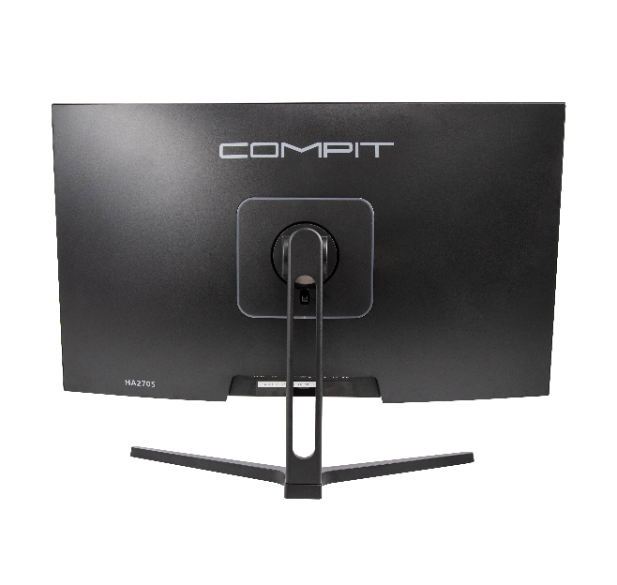
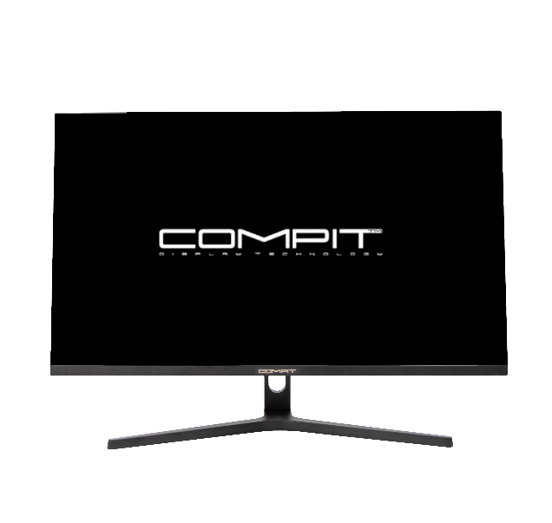

МОНИТОР COMPIT HA2705

Меры предосторожности и техническое обслуживание

- Для очистки монитора используйте специальные влажные салфетки, предварительно отключив монитор от сети.
- Производитель рекомендует протирать экран сухой тканью и только с отключенным питанием.
- Не используйте жидкости на основе спирта или аммиака, они могут повредить экран матрицы.
- Монитор разработан с вентиляционными отверстиями на задней панели корпуса не закрывайте их и не блокируйте.
- Не устанавливайте монитор рядом с электронагревателем или обогревателем, в том числе в закрытом помещении без вентиляции.
- Во избежание повреждений, не вставляйте в технологические отверстия монитора какие-либо предметы и не распыляйте на него жидкость.
- Не устанавливайте монитор в небезопасном месте, во избежание падения, он может поврежден и может причинить вред пользователю.
- Отключите монитор от сети, если он не будет использоваться в течение длительного времени.
- Пожалуйста, не кладите тяжелые предметы на монитор или кабель питания.
- Пожалуйста, не открывайте заднюю панель монитора, так как монитор содержит ток высокого напряжения.
Комплектация:
Монитор HA2705
Блок питания
Кабель DP
Кабель HDMI
Функции:
Для дома и офиса; Для дизайна; Для игр; Для работы с графикой.

Модель HA2705 - МОНИТОР ПОДКЛЮЧАЕМЫЙ НЕПОСРЕДСТВЕННО К СИСТЕМНОМУ БЛОКУ И РАЗРАБОТАННЫЙ ДЛЯ ИСПОЛЬЗОВАНИЯ С ПК и НОУТБУКАМИ, ЦВЕТНОЙ.

  - 10.07 млрд цветов изображения высокого качества
  - Интеллектуальная настройка экрана изображения — экранное меню с простой компоновкой и удобным выбором
  - Интеллектуальные интерфейсы управления для легкой настройки

ИНТЕРФЕЙСЫ ПОДКЛЮЧЕНИЯ

Разъем
USB B 3.0
Разъемы
2xUSB A 3.0
Разъем jack 3.5
Разъем HDMI
Разъем DP
Разъем
TYPE C
Разъем питания от внешнего блока
Монитор оснащен источником питания и имеет широкий диапазон напряжения питания; его можно использовать с источником питания переменного тока 100-240В 50/60 Гц 1.1А. На выходе: 12V 2.5А.
Для подключения ПК к монитору используйте разъем подключения HDMI или DP расположенные на интерфейсной панели монитора и соответствующие кабели, поставляемые в комплекте с монитором.

ПАНЕЛЬ УПРАВЛЕНИЯ МОНИТОРОМ
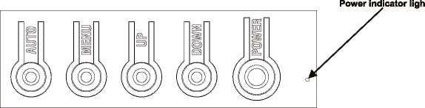

Панель управления на задней панели монитора имеет пять клавиш для настройки параметров монитора с помощью экранного меню.
Кнопки панели управления:
- Кнопка AUTO – автоматическая настройка разрешения экрана/выход из меню
- Меню/Ввод: отображение основных меню выбора. Отображение меню управления монитором/выбор параметра
- Вниз: настройка параметров - перемещение вниз или ниже/горячая клавиша (опция) Вниз/Down – перемещение вниз
- Вверх: Настройка параметров - перемещение вверх или выше/Горячая клавиша (опция) Вверх/Up – перемещение вверх
- Кнопка включения/выключения питания Кнопка Power – включение/отключение монитора
Заводские настройки регулировки – носят рекомендательный характер.

Опора монитора – система PIVOT:

Монитор COMPIT HA2705 комплектуется поворотной опорой (стойкой) - PIVOT. Опора имеет несколько степеней свободы, Поворот монитора в горизонтальной плоскости 15 градусов в каждую сторону, Изменение угла наклона монитора в вертикальной плоскости 15 градусов, изменение уровня
монитора в вертикальной плоскости – вверх-вниз, поворот монитора на 90 градусов.
Примечание: - При повороте монитора на 90 градусов используйте настройки операционной системы для изменения изображения в соответствии с положением монитора.

ХАРАКТЕРИСТИКИ МОНИТОРА
Модель | HA2705
Торговая марка | COMPIT™
Диагональ монитора | 27”
Цвет |  | Черный
Видео разрешение | 3840x2160 @60HZ
Тип матрицы | IPS - Family
Видимая область дисплея | 596.736(H)×335.664 (V) mm
Угол обзора от перпендикуляра | 89/89/89/89 (Typ.)(CR≥10)
Динамический контраст | 1000:1 (Typ.) (TM)
Яркость（cd/m2） | 350cd/m2
Диапазон отображения цветов | 1.07 Mлрд
Частота обновления | 60Hz
Порты подключения и версии | HDMI (ver. 1.4) + DP + TYPE C
Время отклика | 5ms
Тип подсветки | LED backlight
Питание | AC 100-240V 50/60Hz, 1.1A
Динамики | Speaker 2*2W
Крепление VESA | 100*100 mm
Блок питания | Внешний блок питания
Подставка | PIVOT
Размер коробки | 65.1* 14.2*41.2 cm
Вес Брутто | 5.9 кг
Вес Нетто | 4.6 кг

Панель управления Меню
Пункт главного меню | Пункт подменю | раздел-подменю | Описание
Источник сигнала | HDMI | Входной сигнал HDMI/DP/TYPE C | Источник сигнала
 | DP
 | TYPE C
ЯРКОСТЬ/  КОНТРАСТ | ЯРКОСТЬ | ЯРКОСТЬ | Регулирует яркость изображения
 | КОНТРАСТ | КОНТРАСТ | Регулирует  контрастность изображения
 | DCR(динамический контраст) | вкл | Включает/отключает динамическую контрастность
 |  | выкл
Настройка цвета | Гамма | Отсутствует | Регулирует диапазон цветов
 | Режим Изобр. | СТАНДАРТ | Автоматически проверяет и  регулирует  соотношение сторон изображения
 |  | Широкоэкранный режим | Регулирует соотношение сторон изображения в  широкоэкранном режиме
 |  | 4:03 | Регулирует соотношение сторон  изображения в режиме  4:3
 | Цвет. Температура | Теплый | Установите теплую цветовую температуру
 |  | Холодный | Установите холодную цветовую температуру
 |  | Пользовательская | Установить как пользовательскую цветовую температуру
 | Оттенок | Отсутствует | Регулирует оттенок
 | Насыщенность | Отсутствует | Регулирует насыщенность
 | Low Blue Light | Отсутствует | регулирует компонент синего света, излучаемый монитором
Пункт главного меню | Пункт подменю | раздел-подменю | Описание
Качество изображения | Чёткость | Отсутствует | Регулирует четкость изображения
 | Время отклика | вкл | Включает/отключает интервал яркости свечения
 |  | выкл
 | Шумоподавление | вкл | Включает/отключает шумоподавление
 |  | выкл
 | Динамический контроль яркости | вкл | Включает/отключает Динамический контроль яркости
 |  | выкл
 | Blacklevel | Отсутствует | Регулирует диапазон уровня черного
Настройка экрана | Соотношение сторон | Полный экран | Регулирует соотношение сторон
 |  | широкий
 |  | узкий
Настройка звука | Выкл. звук | вкл | Включает/отключает звук
 |  | выкл
 | Громкость | Отсутствует | Регулирует громкость звука
Меню | Язык меню | Отсутствует | Выбор языка, отображаемого в экранном меню (Русский,  Английский, Французский,  Немецкий, Упрощенный  Китайский, Итальянский,  Испанский, Португальский Турецкий, Польский, Голландский)
 | Горизонтальная позиция меню | Отсутствует | Регулирует горизонтальное положение Экранного меню
 | Вертикальная позиция меню | Отсутствует | Регулирует вертикальное положение Экранного меню
 | Прозрачность меню | Отсутствует | Регулирует прозрачность Экранного меню
 | Время показа меню | Отсутствует | Регулирует время показа меню
 | Вращение меню | normal | Регулирует положение Экранного меню
Вертикальная синхронизация (FreeSync) | вкл | Отсутствует | Включает/Выключает режим Вертикальной синхронизации (FreeSync)
 | выкл | Отсутствует
Расширенный динамический диапазон (HDR) | вкл | Отсутствует | Включает/Выключает режим Расширенного динамического диапазона (HDR)
 | выкл | Отсутствует
(LightEffect) | вкл | Отсутствует | Включает/Выключает режим яркого света
 | выкл
Сброс | Отсутствует | Отсутствует | Сброс к настройкам по умолчанию.

